Årsmöteshandlingar BOlidens Förening För Idrott 2026

den 16 juni 2026
BOlidens Förening För Idrott
Yttervägen 62, 93631 Boliden

Föredragningslista:
- Fastställande av röstlängd för mötet.
- Val av ordförande och sekreterare för mötet.
- Val av protokolljusterare och rösträknare.
- Fråga om årsmötets behöriga utlysande
- Fastställande av föredragningslista.
- Styrelsens verksamhetsberättelse med årsredovisning/årsbokslut för det senaste verksamhets- /räkenskapsåret.
- Revisorernas berättelse över styrelsens förvaltning under det senaste verksamhets-/räkenskapsåret.
- Fråga om ansvarsfrihet för styrelsen för den tid revisionen avser.
- Fastställande av medlemsavgifter för kommande verksamhetsår.

10. Fastställande av verksamhetsplan samt behandling av ekonomisk plan för kommande verksamhets-/räkenskapsår.
11. Behandling av styrelsens förslag och i rätt tid inkomna motioner.
12. Val av
a) Ledamöter i styrelsen för en tid av två år respektive ledamot för en tid av 1 år.
b) Val av suppleanter till styrelsen för en tid av 1 år;
c) 2 revisorer jämte suppleanter (ersättare) för en tid av ett år.
d) 1 ledamot i valberedningen för en tid av tre år, samt en av sittande ledamot utses till ordförande.
e) ombud till möten där föreningen har rätt att vara representerad genom ombud.
13. Eventuella övriga frågor som anmälts under punkt 5. Beslut i fråga av större ekonomisk eller annan avgörande betydelse för föreningen eller medlemmarna får inte fattas om den inte varit med i kallelsen till mötet.
14. Avgående styrelsemedlem avtackas.
15. Mötets Avslutande

Valberedningens Förslag
Presidium:
Ordförande: Ola Nordberg
Sekreterare: Johan Almgren
Protokolljusterare: Väljs på årsmötet
Rösträknare Väljs på årsmötet

Styrelse:
Ordförande:
Ola Nordberg 2 år omval
Ledamöter
Johan Almgren 2 år omval
Jakob Varg 1 år omval
Joakim Hedlund 2 år nyval
Meddelas på årsmöte 2 År Nyval
Suppleanter:
Jesper Nilsson 1 år omval

Information om kvarvarande ledamöter sedan tidigare inval:
Cathrin Burman 1 år kvar
Christer Burvall 1 år Kvar

Revisorer: Lena Almqvist 1 år omval
Linnea Hisvéd 1 år omval
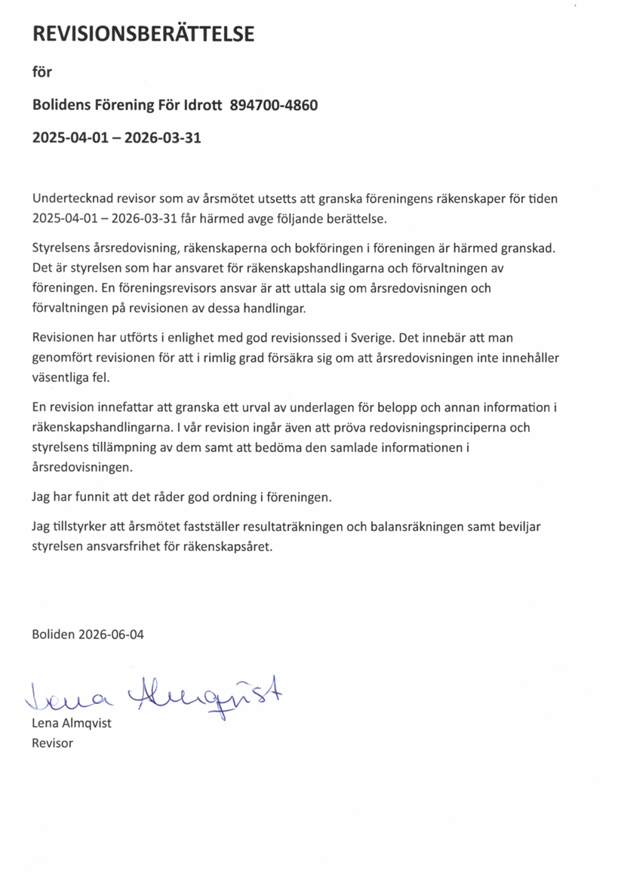

Resultat 2025-2026

Intäkter 1 799 018
Kostnader 1 772 837
Resultat + 26 180

Mer detaljer presenteras på årsmötet

Budget 2026-2027

Intäkter 2 066 000
Kostnader 2 074 200

Resultat - 12 200

Mer detaljer presenteras på årsmötet

Verksamhetsplan 2026-2027

- Genomförande av Fotboll, futsal, Ishockey, Innebandy, Simning, Badminton samt Barngympa
- Delta på: Skyltlördag, Hjärtloppet, Fallets dag
- Genomföra Disco on ice
- Genomföra föreningens 100 års firande
- Anordna ledarträff på hösten
- Genomföra aktiviteter för alla
- Skapa samarbete med andra föreningar i samhället

Långsiktiga mål- BFFI skall vara:

- En förening med målet att öka intresset för idrott för alla i samhället
- En förening under ständig utveckling, som attraherar alla människor
- En förening som skapar nya förutsättningar för nya idrotter
- En förening som anordnar aktiviteter som inbringar nya aktiva och inkomster
- En förening som har både manliga och kvinnliga representationslag i de idrotter som föreningen representerar.

Verksamhetsberättelse för Bolidens Förening För Idrott verksamhetsåret 2025–2026
Styrelsens sammansättning

Ordförande Ola Nordberg
Kassör Cathrin Burman
Vice ordförande Anna Johansson
Sekreterare Johan Almgren
Ledamot Kristofer Lundqvist till 2025.09
Ledamot Jakob Varg

Suppleant Jesper Nilsson

Adjungerad Monica Hedlund Anställd

Revisorer Lena Almqvist
Linnea Hisved

Sponsorgrupp Monica Hedlund(sammankallande), Ola Nordberg, Arne Burman,

Fotbollssektion: Styrelsen: Kristoffer Lundkvist till 2025.09
Fotbollsutvecklare Kristofer Lundqvist till 2025.09
Åsa Eriksson, Jesper Nilsson, Fredrik Olofsson

Ishockeysektion Styrelsen: Jakob Varg

Innebandysektion Styrelsen: Johan Almgren
Innebandyutvecklare Josefine Karlsson

Sim gruppen: Styrelsen: Christer Burvall,
Amanda Lundmark, Jeanette Almgren

Övriga idrotter: Styrelsen Christer Burvall

Styrelsens Arbete:

Ansvarig för fotboll: Kristofer Lundqvist/Monica Hedlund
Ansvarig för innebandy: Johan Almgren
Ansvarig för hockey: Jakob Varg
Ansvarig för Sim gruppen och övriga idrotter: Christer Burvall
Ansvariga värdegrundsfrågor: Anna Johansson

Anställd personal Monica Hedlund

Under året har styrelsen haft 11 protokollförda möten
Föreningens årsmöte utfördes den 19 juni 2025

Styrelsen har under verksamhetsåret haft regelbundna kontakter via digitala kanaler utöver styrelsemöten.

Under året har Fotbollsskolan startats upp igen med ett drygt 60-tal deltagare under 4 dagar. Ett mycket lyckat arrangemang för samhällets unga.

Fotbollssektionen har även tagit fram ett kompendium hur föreningens värdegrunder samt sätt att spela i fotboll likvärdigt i föreningen.

Styrelsen har även arbetat aktivt att fortsätta den utveckla den goda trenden i föreningen med fler aktiviteter och få fler i rörelse. Ungdomslag i hockey har startats upp samt utökad barngympa,

Det har även arbetats aktivt att synas mer i samhället och styrelsen har även varit delaktigt i valborgs firandet genom att hålla vårtal.

Styrelsen har även tagit fram arbetssätt gällande diskriminering/ mobbning, detta genom att utse en kontaktperson/ ansvarig i styrelsen för dessa frågor. Även andra riktlinjer har tagits fram bland annat gällande sponsring.

Representation

Föreningen har deltagit på lokala aktiviteter i samhället (Valborgs, Boliden dagen, skyltlördag med flera), Specialidrottsförbundsmöten, Fritidsavdelningen samt RF-SISU.

BFFI dagen där föreningens idrotter uppmärksammades besöktes av ett 275 besökare under en dag i augusti.

Sponsorgrupp

Under året har föreningen fått utökad sponsring från flera trogna företag, samt många i föreningen har gemensamt fått nya sponsorer till föreningen.
Styrelsen vill speciellt tacka sponsorgruppen och dess medlemmar för ett gediget arbete för föreningen!

Ekonomi

Föreningens kostnader samt intäkter under det gånga verksamhetsåret balanserades upp med ett plusresultat på ca 40 000: -.

Intäkter ca 1 800 000: - samt utgifter ca 1 760 000: -

Medlemmar

Föreningen hade vid verksamhetsårets slut 655 medlemmar.

Styrelsen ser att en ökning av medlemsantalet är en del i visionen att fler personer skall vara aktiva i någon form av idrott. Ett arbete med att skaffa nya aktiva och passiva medlemmar har pågått under verksamhetsåret.

Idrotter

Föreningen har drivit verksamhet inom Ishockey, Innebandy, Fotboll, Futsal, gåfotboll, Simning, Badminton samt barngympa.

Ishockey:

Föreningen har haft 1 lag för barn U9 med 16 aktiva
A-laget har varit det enda laget i seriespel med totalt25 aktiva.
Även TKH har med ett 10-talet aktiva varit på is under året

Innebandy

Föreningen har haft 2 lag i seriespel, IB f 2014–2017, IB f f 2013–2011. Två träningsgrupper, Mix 17/18. IB p f 2015–2016
En IB träningsgrupp från 15år / vuxengrupp med 23 aktiva som tränat söndagar hela hösten och vintern.

Fotboll

Föreningen har haft 5 lag i seriespel och 1 lag i träningsgrupp, Totalt aktiva i fotboll har varit ca 80.
Efter att fotbollsskolan varit borta några år gjorde den en nystart och drygt 60 barn deltog på fotbollsskola.

Simning

Föreningen har en sim-verksamhet för barn f 2016–2011. Totalt aktiva har varit 13. Från att starta i höst med ett fåtal som tävlingssimmade har gruppen utvecklats och i vår var alla deltagarna och tävlingssimmade.

Badminton

Föreningen har haft en träningsverksamhet en gång i veckan, i badminton från 15år / vuxna Ca 8 deltagare / tillfälle.

Inlines

Under sommaren har det varit svårt att träna Inlines pga. renovering i ishallen.

Övriga

Barngympa söndagar, 12 tillfällen med 10 deltagare.
Futsal under vintern med barn f 2014–2011 med ca 30 deltagare, uppdelat i två grupper.
Frukostklubb torsdagmornar. Samarbete med Rädda barnen och skolan. Från 6:45-7:30 idrott och rörelse i idrottshallen och sen frukost tillsammans i matsalen. Ca 10–16 barn har deltagit per tillfälle.

Slutord

Stort tack till er alla som har fått föreningen på fötter igen och en framtidstro på att föreningen gör skillnad på ett positivt sätt i samhället. Inför föreningens kommande 100-års firande har aldrig föreningen känns så levande på fler år och styrelsen riktar tack till er som har bidragit till detta.

Kristofer Lundqvist insats som fotbollsutvecklare under verksamhetsåret har varit en stor positiv injektion i Förening. Hans enorma insats har gjort att ungdomsfotbollen har utvecklas och även ett vuxenlag har bildats.

Styrelsen vill skicka ett stort tack för Kristofers insats i föreningens färger och lycka till i framtiden.

Trenderna kring aktiva och ekonomi är fortsatt starkt och här är det viktigt att hålla fokus och behålla denna positiva trend. Utmaningar är att fortsatt hitta och behålla de ideella krafter som finns i föreningen, styrelsen jobbar därmed med transparens, förebyggande och planerande.

Kansliet med Monica Hedlund i spetsen har gjort ett enormt arbete för föreningen och dess aktiva för att underlätta för de aktiva och även styrelsens arbete.

Styrelsen vill tacka alla medlemmar, sponsorer, leverantörer och samhällsbor för ett verksamhetsår med fortsatt positiv utveckling och trender.

Ola Nordberg Catrin Burman Christer Burvall

Kristofer Lundqvist Anna Johansson Jakob Varg

Johan Almgren Jesper Nilsson

